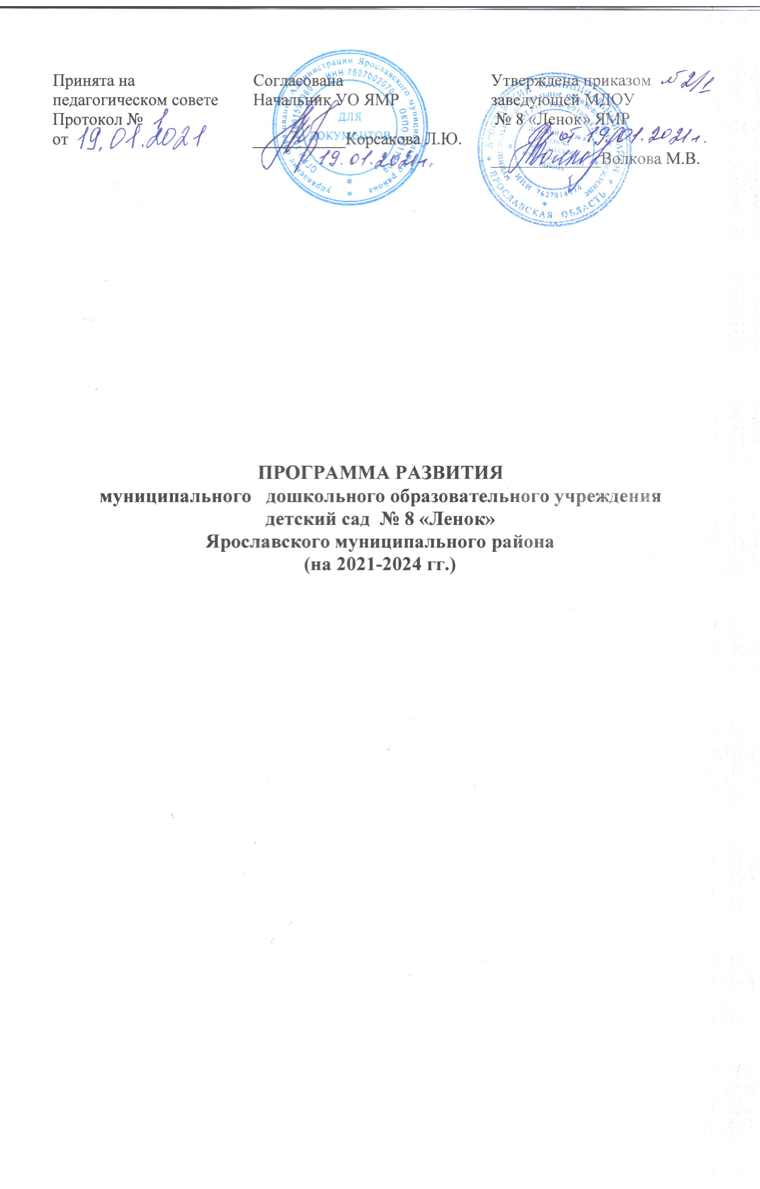

Содержание Программы развития:

Разделы Программы развития
Паспорт Программы развития МДОУ № 8 «Ленок» ЯМР ............. | 3
- Информационная справка | 5
II. Проблемно-ориентированный анализ деятельности ДОУ | 7
III. Концепция Программы развития ……………………. | 7
IV. Цели и задачи Программы развития………………………………… | 7
V. Прогнозируемый результат Программы развития……………….. | 8
VI. Элементы риска Программы развития …….……………………….. | 8
VII. Основные мероприятия по реализации Программы развития……..  VIII. Критерии и показатели оценки реализации Программы развития… | 8  11

ПАСПОРТ ПРОГРАММЫ

Наименование учреждения | муниципальное дошкольное образовательное учреждение детский сад  № 8 «Ленок» ЯМР (далее ДОУ)
Основания для разработки программы | - Федеральный закон от 21.12.2012 № 273-ФЗ "Об образовании в Российской Федерации" (далее – Федеральный закон "Об образовании в Российской Федерации")  - Приказ Министерства образования и науки Российской федерации от 17 октября 2013 г. № 1155 « Об утверждении федерального государственного образовательного стандарта дошкольного образования».  - Порядок организации и осуществления образовательной деятельности по основным общеобразовательным программам – образовательным программам дошкольного образования, утвержденный приказом Минпросвещения от 31.07.2020 № 373.  - Устав МДОУ № 8 «Ленок» ЯМР
Назначение программы | Программа развития предназначена для определения перспективных направлений развития образовательной организации МДОУ № 8 «Ленок» ЯМР и отражает тенденции изменений, главные направления обновления содержания образовательной деятельности, управление образовательной организацией на основе инновационных процессов и современных требований.
Статус программы | Нормативный документ образовательной организации, осуществляющей деятельность в режиме развития и принявшей за основу программно-целевую идеологию развития.  Стратегический план осуществления основных актуальных и перспективных нововведений в образовательной организации, прогнозируемых образовательных потребностей социального заказа.
Название | Программа развития муниципального дошкольного образовательного учреждения детского сада № 8 «Ленок» Ярославского муниципального района на 2021-2024 годы (далее Программа развития).
Разработчики программы | Творческий коллектив педагогических работников муниципального дошкольного образовательного учреждения детского сада № 8 «Ленок» ЯМР  Временный творческая группа по проектированию Программы :  Волкова М.В. – заведующий МДОУ № 8 «Ленок» ЯМР,  Мищишина О.Н. – старший воспитатель, Тюрина И.В. - воспитатель
Цель программы развития | Повышение качества дошкольного образования, развитие потенциала детского сада как организации через внедрение дополнительных образовательных услуг в ДОУ.
Задачи | - Введение дополнительного образования в ДОУ, услуг доступных для широких групп воспитанников;  - Совершенствование обратной связи с социальными заказчиками образовательных услуг (родителей);  - Развитие способностей и творческого потенциала каждого ребенка через расширение кружковой деятельности в ДОУ, дополнительного образования в ДОУ;  - Взаимодействие с центрами детского творчества района.  - Лицензирование дополнительного образования в ДОУ.  - Введение платного дополнительного образования.
Сроки реализации программы | Программа реализуется в период 2021-2024 гг.
Этапы реализации программы | 1 этап - подготовительный (январь сентябрь 2021г.)  Цель: подготовить ресурсы для реализации Программы развития;  2 этап - реализации (сентябрь 2021 по сентябрь 2024)  Цель: практическая реализация Программы развития;  3 этап - обобщающий (сентябрь – декабрь 2024)  Цель: выявление соответствия полученных результатов по основным направлениям развития ДОУ поставленным целям и задачам
Финансовое обеспечение программы | Бюджетные и внебюджетные средства, благотворительность, участие в конкурсах.
Ожидаемые результаты | - В ДОУ введено дополнительное образование, охват детей дополнительным образованием 75%  - удовлетворение потребностей родителей в образовательных услугах ДОУ, активное, систематическое, результативное участие родителей в работе ДОУ.  - Получена лицензия на дополнительную деятельность в ДОУ  - Введено дополнительное образование на платной основе.

I Информационная справка

МДОУ № 8 «Ленок» ЯМР введен в эксплуатацию в апреле 1969 года. Детский сад осуществляет свою деятельность в соответствии с Законом РФ «Об образовании в Российской Федерации» от 29 декабря 2012 г, Приказом Министерства образования и науки Российской Федерации от 30 августа 2013 г. N 1014 г. Москва «Об утверждении Порядка организации и осуществления образовательной деятельности по основным общеобразовательным программам - образовательным программам дошкольного образования», Уставом образовательной организации, правилами приема на обучение по образовательной программе дошкольного образования, перевода, обмена и отчисления воспитанников.
Учредитель.Учредителем и собственником имущества МДОУ № 8 «Ленок» ЯМР является Ярославский муниципальный район Ярославской области. Функции и полномочия учредителя ДОУ от имени Ярославского муниципального района осуществляет управление образования Администрации Ярославского муниципального района (далее – Учредитель).
Правоустанавливающие документы детского сада.
Устав. Действующий устав детского сада утвержден приказом управления образования Администрации Ярославского муниципального района от 01.07.2019 № 176.
Лицензия на осуществление образовательной деятельности – от 13.11.2014, серия 76Л02 № 0000193, регистрационный номер 213/14. Лицензия бессрочная.
Свидетельство о внесении записи в ЕГРЮЛ. Основной государственный регистрационный номер: 1027601605426 за государственным регистрационным номером 2057602550652.
Свидетельство о постановке на учет в налоговом органе. Основной государственный регистрационный номер 1027601605426.
ИНН/КПП 7627014774/762701001.
Руководитель детского сада. Заведующий Волкова Марина Васильевна
Контакты. Адрес: Россия, Ярославская область, Ярославский р-н, п. Красные Ткачи, ул. Пушкина, д.29а. Телефон: (4852) 43-86-05. Электронный адрес: dslenok_mdoy8@mail.ru.
Режим работы ДОУ:
- пятидневная рабочая неделя;
- продолжительность работы ДОУ 12 часов с 7.00 до 19.00.
- Выходные дни: суббота, воскресенье, праздничные дни., установленные законодательством Российской Федерации.

Условия обучения в детском саду.
Основной структурной единицей дошкольного образовательного учреждения является группа детей дошкольного возраста. В настоящее время в учреждении функционирует 6 групп, из них:

№ | Группа | Количество групп | Вид группы | Возраст | Количество детей
 | Группа раннего возраста | 1 | общеразвивающая | с 2 -х до 3-х лет | 24
 | 2 младшая группа | 1 | общеразвивающая | с 3-х до 4-х лет | 24
 | средняя группа | 1 | общеразвивающая | с 4-х до 5-ти лет | 22
 | старшая группа | 1 | комбинированная | С 5-ти до 6-ти лет | 23
 | Подготовительная группа №1 | 1 | комбинированная | С 6-ти до 7-ми лет | 19
 | Подготовительная группа №2 | 1 | комбинированная | с 6-ти до 7-ми лет | 22
 | Итого: | 6 групп |  |  | 134
Материально-техническая база. Имеется кабинет заведующего, бухгалтерии, медицинский кабинет, изолятор, методический кабинет, кабинет логопеда/психолога, , пищеблок, 6 групповых ячеек, музыкальный зал, прачечная, подсобные кладовые.
Помещение детского сада находится в отдельно стоящем типовом двухэтажном здании. Имеется собственная территория для прогулок, 6 обустроенных прогулочных веранд, игровое и спортивное оборудование, отличительной особенностью детского сада являются благоустроенные детские площадки, хорошее озеленение, спортивная площадка.
Состояние материально-технической базы ДОУ соответствует педагогическим требованиям, современному уровню образования и санитарным нормам. Все базисные компоненты развивающей предметной среды детства включают оптимальные условия для полноценного физического, художественно-эстетического, познавательного, речевого и социально-коммуникативного развития детей
Основным направлением деятельности детского сада является реализация ООП ДО в группах общеобразовательной и комбинированной направленности.

Предмет деятельности ДОУ - Реализация основной образовательной программы дошкольного образования; присмотр и уход за детьми в возрасте от двух лет до прекращения образовательных отношений.
Вид деятельности:
- охрана жизни и укрепление физического и психического здоровья воспитанников;
- обеспечение познавательно-речевого, социально-личностного, художественно-эстетического и физического развития воспитанников;
- воспитание с учетом возрастных категорий детей гражданственности, уважения к правам и свободам человека, любви к окружающей природе, Родине, семье;
- осуществление необходимой коррекции недостатков в физическом и (или) психическом развитии детей;
- взаимодействие с семьями детей для обеспечения полноценного развития воспитанников;
- оказание консультативной и методической помощи родителям (законным представителям) по вопросам воспитания, обучения и развития детей;
- обеспечение непрерывности системы образования, в котором образовательная организация является первой ступенью;
- организация оздоровительных мероприятий, оказание профилактической помощи воспитанникам.
Характеристика социокультурной ситуации
Микро социальный заказ родителей на образовательные услуги – это заказ на развитие индивидуальности каждого ребенка, его познавательной активности, развитие у детей творческих способностей, на сохранение, укрепление и улучшение здоровья детей и формирования привычки к здоровому образу жизни.

Внешние связи.

Образовательные | Социальные
управление образования Администрации Ярославского муниципального района  Центр детского творчества «Ступеньки»  Красноткацкая СОШ  Институт развития образования Ярославской области | Библиотека поселка Красные Ткачи  Карабихский КСЦ

II Проблемно - ориентированный анализ деятельности ДОУ.

В ходе проведения анализа реализации Программы развития МДОУ № 8 «Ленок» ЯМР на 2016-2020 год были выявлены главные проблемы, требующие рассмотрения и перспективного решения в 2021-2024 гг.
- Недостаточно развита кружковая деятельность в ДОУ, дополнительное образование в ДОУ;
Решение этой проблем зависит от создания благоприятных кадровых, мотивационных, организационно-методических, материально-технических и финансовых условий.
Необходимость разрешения обозначенной проблемы позволяет наметить дальнейшие перспективы развития образовательного учреждения и определить целостную концептуальную модель будущего дошкольного учреждения.

III. Концепция Программы развития
Концепцией Программы развития является развитие дополнительного образования детей в детском саду. Дошкольный возраст в жизни ребёнка отличается от других этапов развития тем, что в эти годы закладываются основы общего развития личности, формируются психические и личностные качества ребёнка, ценностное отношение ребёнка к окружающей действительности (природе, продуктам деятельности человека, к самому себе), формируются средства и способы познания мира, культура чувств. Важными задачами Программы развития являются повышение вариативности, качества и доступности дополнительного образования для каждого ребенка; обновления содержания дополнительного образования детей в соответствии с интересами детей, потребностями семьи и общества.
Программа составлена на основе анализа имеющихся условий и ресурсного обеспечения с учетом прогноза о перспективах их изменений.

IV. Цели и задачи Программы развития
Целью Программы развития на период до 2024 года является:
Повышение качества дошкольного образования, развитие потенциала детского сада как организации через внедрение дополнительных образовательных услуг в ДОУ..
Основными задачами развития выступают:
- Введение дополнительного образования в ДОУ, услуг доступных для широких групп воспитанников;
- Совершенствование обратной связи с социальными заказчиками образовательных услуг (родителей);
- Развитие способностей и творческого потенциала каждого ребенка через расширение кружковой деятельности в ДОУ, дополнительного образования в ДОУ;
- Взаимодействие с центрами детского творчества района.
- Лицензирование дополнительного образования в ДОУ.
- Введение платного дополнительного образования.
При этом ведущими направлениями деятельности детского сада становятся:
- развитие системы дополнительных образовательных услуг в рамках единых подходов к воспитанию и образованию с целью учёта всех интересов участников образовательного процесса;
- обеспечение качества дошкольного образования путем успешного прохождения воспитанниками ДОУ мониторинга результативности воспитания и обучения;

V. Прогнозируемый результат Программы развития

Для воспитанников и родителей:
- каждому воспитаннику будут предоставлены условия для полноценного личностного роста;
- хорошее состояние здоровья детей будет способствовать повышению качества их образования;
- укрепление психологического и физического здоровья детей;
- повысится мотивация к изучению нового;
- взаимодействие со взрослыми и ровесниками станет более продуктивным, положительным;
- качество сформированности ключевых компетенций детей будет способствовать успешному обучению ребёнка в школе;
- система дополнительного образования доступна и качественна.
- Активное включение родителей в образовательный процесс
- Разработаны и реализованы проекты по работе с родителями с применением инновационных технологий в каждой возрастной группе детского сада.

Для педагогов:
- каждому педагогу будет предоставлена возможность для повышения профессионального мастерства;
- квалификация педагогов позволит обеспечить сформированность ключевых компетенций дошкольника;

Для образовательной организации:
- повышена конкурентоспособность учреждения
- дополнительный доход от платного дополнительного образования

VI. Элементы риска Программы развития.
При реализации Программы развития могут возникнуть следующие риски:
- Нежелание педагогов использовать в работе современные технологии
- Неготовность педагогов выстраивать партнерские отношения с участниками образовательного процесса
- быстрый переход на новую Программу развития ДОУ может создать психологическое напряжение у части педагогического коллектива;
- организация дополнительного образования на платной основе может затруднить его доступность.
Управление и корректировка Программы развития осуществляется Советом педагогов образовательной организации.

  - Основные мероприятия по реализации Программы развития

Концептуальные направления | Содержание деятельности | Период реализации |  |  |  | ответственный
Концептуальные направления | Содержание деятельности | 2021 | 2022 | 2023 | 2024 | ответственный
Введение дополнительного образования в ДОУ, услуг доступных для широких групп воспитанников; | Создание творческой группы по организации дополнительного образования ДОУ.  Изучение нормативно-правовой базы | * |  |  |  | Ст.воспитатель  педагоги
 | Обновление и расширение материально-технической базы ДОУ | * | * | * | * | Заведующий
 | Повышение профессиональной компетенции педагогов | * | * | * | * | Ст.воспитатель  педагоги
 | Разработка программ по дополнительному образованию. | * | * |  |  | Ст.воспитатель  педагоги
 | Создание условий для внедрения дополнительного образования детей
Совершенствование обратной связи с социальными заказчиками образовательных услуг (родителей); | Изучение запросов родителей | * | * | * | * | Ст.воспитатель  педагоги
 | Определение разнообразия дополнительных услуг (анкеты, опрос) | * | * | * | *
 | Вовлечение родителей в кружковую деятельность |  | * | * | *
Развитие способностей и творческого потенциала каждого ребенка через расширение кружковой деятельности в ДОУ, дополнительного образования в ДОУ; | Использование современных технологий в организации дополнительного образования |  | * | * | * | Ст.воспитатель  педагоги
 | Использование нетрадиционных технологий в кружковой деятельности |  | * | * | * | Ст.воспитатель  педагоги
Взаимодействие с центрами детского творчества района. | Взаимодействие с центром детского творчества «Ступеньки» в написании программ дополнительного образования. | * | * |  |  | Ст.воспитатель  педагоги
Взаимодействие с центрами детского творчества района. | Ведение кружковой деятельности педагогами центра детского творчества «Ступеньки» |  | * | *
Лицензирование дополнительного образования в ДОУ. | Подготовка пакета документов для получения лицензии дополнительного образования |  |  | * |  | Заведующий, Ст.воспитатель,  педагоги
Лицензирование дополнительного образования в ДОУ. | Получение лицензии |  |  |  | * | Заведующий
Введение платного дополнительного образования. | Изучение нормативно-правовой документации |  |  | * | * | Заведующий, ст. воспитатель, гл.бухгалтер
Введение платного дополнительного образования. | Изучение спроса на услуги платного дополнительного образования и соотнесение с возможностями ДОУ (кадры, помещения, программы) |  |  | * |  | Заведующий, ст. воспитатель, воспитатели, специалисты
 | Анкетирование родителей для выявления платежеспособности родителей, их потребностей и пожеланий.  Презентация платных дополнительных образовательных услуг на родительских собраниях. |  |  | * | * | Ст.воспитатель, воспитатели.

  - Критерии и показатели оценки реализации Программы развития

№ п/п | Направления развития организации | Критерии и показатели оценки
1 | Введение дополнительного образования в ДОУ, услуг доступных для широких групп воспитанников; | - Обновлена и расширена материально-техническая база ДОУ на 40%  - 50% педагогов повысили свой профессиональный уровень  - Разработаны и реализуются программы по дополнительному образованию детей.
2 | Совершенствование обратной связи с социальными заказчиками образовательных услуг (родителей); | - Удовлетворенность родителей и воспитанников разнообразием дополнительных услуг на 80%  - Увеличение числа родителей вовлеченных в кружковую деятельность на 40%.
3 | Развитие способностей и творческого потенциала каждого ребенка через расширение кружковой деятельности в ДОУ, дополнительного образования в ДОУ; | - Прирост на 50% числа педагогов, использующих современные и нетрадиционные технологии в организации дополнительного образования
4 | Взаимодействие с центрами детского творчества района. | - Увеличение числа договоров о сотрудничестве, сетевой форме реализации образовательных программ с организациями района научной, технической, культурной, спортивной, художественной, творческой направленности.
5 | Лицензирование дополнительного образования в ДОУ. | - Получена лицензия на дополнительную деятельность
6 | Введение платного дополнительного образования. | - 50% дополнительного образования проводится на платной основе

